# Set & Sket 2016

## God Jul og godt Nytår

California Dreamers ønsker alle en god jul og et rigtig godt nytår.  
Håber alle er kommet godt ind i det nye år.  
[[](http://california-dreamers.dk/wp-content/uploads/2016/01/Merry_Christmas-wallpaper-11024911.jpg)](http://california-dreamers.dk/wp-content/uploads/2016/01/Merry_Christmas-wallpaper-11024911.jpg)Vi ses næste år ,til et forhåbentligt rigtig godt træf år.

## Julefrokost D. 26. November kl. 15:00

[](http://california-dreamers.dk/wp-content/uploads/2015/01/2275808_orig.jpg) Så er der jo ikke langt tid til JULEFROKOSTEN……  
ja tiden går hurtigt så det gælder om at følge med.  
det store kolde bord med massere af sild, lune retter  
og massere af juleøl er jo det de vi skal ha

Så kom i klubben og få jer skrevet op til maden, så vi  
ved hvor mange som skal spise med, og husk en  
gave til 20 – 30 Kr. til gavelegen.

## [[Waitress-photo](http://california-dreamers.dk/wp-content/uploads/2015/01/Waitress-photo.jpg)](http://california-dreamers.dk/wp-content/uploads/2015/01/Waitress-photo.jpg)

Så er det tid til at afholde OKTOBERFEEEEEEST  
…..øl øl øl øl øl øl øl og massere af øl øl øl øl

Som i kan regne ud er det blevet Oktober og det  
indbyder jo til at vi skal have vores tyrolertøj på  
og drikke en masse kolde ØL.  
Og en masse tysk “syng med” sange

Hvis man vil spise med skal man tilmelde sig  
senest d. 03 Oktober kl. 16:00 til Erik  
I år serverer vi Bøf Stroganoff med mos Læææææææææææækert……  
FUCK hvor skal vi bare råååhygge

## VikingRun 2016

Danmarks største træf startede allerede om Torsdagen, så jeg var afsted om Torsdagen for at få det hele med.  
Da jeg ankom stod der ca 600 biler udenfor og ventede på at komme ind. rimeligt vildt.  
Vi kom ind og pakkede ud på vores bestilte plads  
     
     
Vi fik noget mad, og jeg gik en tur for at kigge på biler. En del gik hen og ville høre live musik  
da de gik på scenen, og jeg tog en afslappede kortspil med min søn Christian.  
Fredag morgen brugte vi ca 45 min på at hente morgenmad. Lidt nederen.  
   Jeg gik en runde og tog en masse billeder, rigtig mange fine eksemplar af biler var der at finde.  
Mange af dem var nye for mig. Fredagen gik og aftenen kom og vi gik hen i laden for at hørte live musik.  
De spillede rigtig godt. Om Lørdagen cruisede jeg med rundt i partybussen, og tog en masse billeder.  
     
Dealer street var godt fyldt, og der var også mange sjove ting, man kunne bruge sine penge på.  
Live musikken om Lørdagen var også rigtig godt, og vi gik fra laden ved 02:30 tiden.  
Hyggelig Lørdag aften. Søndagen stod lidt på ondt i hoved, men gik over efter en kop kaffe   
Vi pakkede stille og roligt sammen og vendte næsen hjemad. Hyggeligt træf. ses om 2 år.

admin.

## MoparMeet 2016

Campingvogn pakket og vi kørte imod Kalundborg. Træfpladsen er ny og jeg har ikke været der før,  
så man har vel lidt skeptisk, om det er en god plads eller dårlig. Christian og jeg ankom  
tidligt om fredagen og blev guidet ind på en plads med vores campingvogn.  
   
Vejret var ikke det bedste om Fredagen og det regnede lidt så jeg satte  
mit fortelt på og ikke kun solsejl.  
Martin kom senere på dagen med sin campingvogn og vi fik kørt den i stilling.  
Fredags live musik var rimeligt godt. Bedre end det som var der om Lørdagen.  
Cruisingen i Kalundborg by var hyggelig,  
og der var mange biler som deltog til cruisingen.  
     
  
Hyggeligt træf og den nye plads var stor. Så der er plads til rigtig mange biler.  
Kommer igen til 2017

Admin.

## PartyRun 04.06.2016

Fredag Eftermiddag satte vi telt op uden for klubben og byggede en scene til live bandet.  
Trukket en del kabler og ophængte lys og klargjorte så meget vi kunne inden Lørdag.

Vejret var fremragende Lørdag morgen. Vi satte de sidste ting op og tilsluttet musikanlægget og fadbamse anlægget.  
Kl ca 12.00 begyndte folk at møde op. Alle i rigtig godt humør.  
[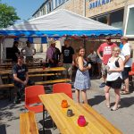](http://california-dreamers.dk/wp-content/uploads/2016/01/20160604_114245-Kopier.jpg) [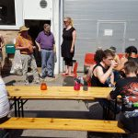](http://california-dreamers.dk/wp-content/uploads/2016/01/20160604_125916-Kopier.jpg) [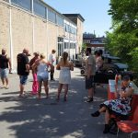](http://california-dreamers.dk/wp-content/uploads/2016/01/20160604_114220-Kopier.jpg) [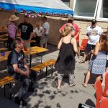](http://california-dreamers.dk/wp-content/uploads/2016/01/20160604_114229-Kopier.jpg)  
[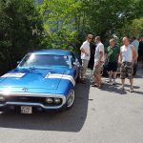](http://california-dreamers.dk/wp-content/uploads/2016/01/20160604_125046-Kopier.jpg) [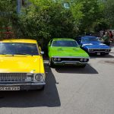](http://california-dreamers.dk/wp-content/uploads/2016/01/20160604_125103-Kopier.jpg) [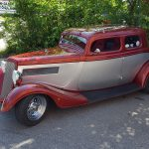](http://california-dreamers.dk/wp-content/uploads/2016/01/20160604_130101-Kopier.jpg) [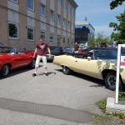](http://california-dreamers.dk/wp-content/uploads/2016/01/20160604_130112-Kopier.jpg)  
Der var gang i grillen og frokost pølser med brød blev solgt til en god pris. Tiden gik og vi  
skulle igang med at sætte folk afsted til PartyRun. Ca. 25 biler kom afsted.  
  
Live bandet mødte op og satte udstyr op og gjorde sig klar til at spille. Kokken havde gang i flæskestegen, så de var klar til aftensmaden. Deltagerne til løbet kom så småt tilbage og havde haft en rigtig god oplevelse. Maden blev klargjort og vi kunne få lidt mad ned i vores sultne maver  Live band spillede efter præmieoverrækkelsen og i pausen deltes ud af præmier til det Amerikanske lotteri.  
[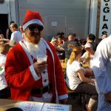](http://california-dreamers.dk/wp-content/uploads/2016/01/20160604_175954-Kopier.jpg) [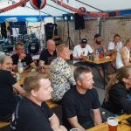](http://california-dreamers.dk/wp-content/uploads/2016/01/20160604_213205-Kopier.jpg) [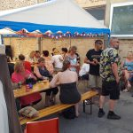](http://california-dreamers.dk/wp-content/uploads/2016/01/20160604_174141-Kopier.jpg) [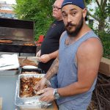](http://california-dreamers.dk/wp-content/uploads/2016/01/20160604_174829-Kopier.jpg)  
Efter livebandet havde spillet, gik vi lidt mere over i festabe musik, og folk hyggede og dansede rundt og vi legede stoleleg. rigtig sjovt  
[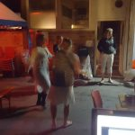](http://california-dreamers.dk/wp-content/uploads/2016/01/20160605_005924-Kopier.jpg) [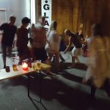](http://california-dreamers.dk/wp-content/uploads/2016/01/20160605_012256-Kopier.jpg) [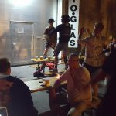](http://california-dreamers.dk/wp-content/uploads/2016/01/20160605_005918-Kopier.jpg)  
Tiden gik og klokken blev 02:00 da vi gik i gang med at rydde op. Jeg tog hjem kl 03:00 efter vi havde stillet det meste ind i klubben.  
Dagen efter ryddede vi det sidste op, og takkede af for et rigtig godt arrangement.

Link til alle billederne : [ [PartyRun 2016](http://california-dreamers.dk/?page_id=3574) ]

Admin

## TurtleBall Run & Meet 2016

Træf sæsonen er startet og det første Meet jeg har været til i år, var TurtleBall.  
klubben CD havde arrangeret moren mønstring og samlet afkørsel fra klubben  
kl 09:00, hvor vi kørte i samlet flok til Græsted´s Brunch location  ?  
[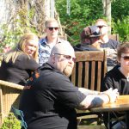](http://california-dreamers.dk/wp-content/uploads/2016/01/IMG_4219.jpg) [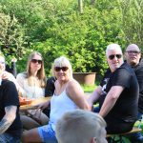](http://california-dreamers.dk/wp-content/uploads/2016/01/IMG_4217.jpg) [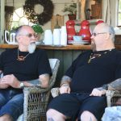](http://california-dreamers.dk/wp-content/uploads/2016/01/IMG_4228.jpg) [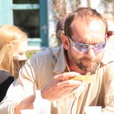](http://california-dreamers.dk/wp-content/uploads/2016/01/IMG_4222.jpg)  
Massere af god morgenmad, så man var klar til den lange tur. Efter morgenmaden drog  
vi videre til Tisvilde. Rigtig mange biler var mødt op på parkerings pladsen ved stranden,  
så det var lidt kaotisk for at finde sig en p plads  
[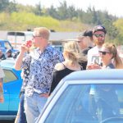](http://california-dreamers.dk/wp-content/uploads/2016/01/IMG_4242.jpg) [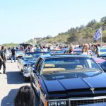](http://california-dreamers.dk/wp-content/uploads/2016/01/IMG_4237.jpg) [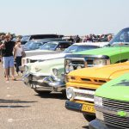](http://california-dreamers.dk/wp-content/uploads/2016/01/IMG_4240.jpg) [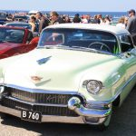](http://california-dreamers.dk/wp-content/uploads/2016/01/IMG_4241.jpg)  
Men det gik fint. Ved 12 tiden begyndte folk at køre ind imod Amager, og da vi skulle  
afsted nåede vi ikke langt, for Bremer punkteret på det højre baghjul.  
Så det måtte vi lige ha skiftet ud. Vi kom ind til Amager på selve træf pladsen,  
hvor der også var fyldt godt op, men man fandt da en plads.  
[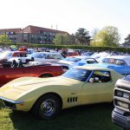](http://california-dreamers.dk/wp-content/uploads/2016/01/IMG_4245.jpg) [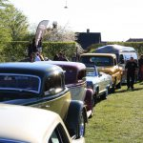](http://california-dreamers.dk/wp-content/uploads/2016/01/IMG_4244.jpg) [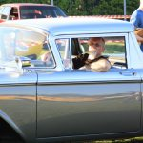](http://california-dreamers.dk/wp-content/uploads/2016/01/IMG_4250.jpg) [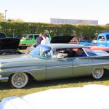](http://california-dreamers.dk/wp-content/uploads/2016/01/IMG_4243.jpg)  
En hyggelig Weekend sammen med klub medlemmerne

Admin.

## Kalender for 2016 er klar

[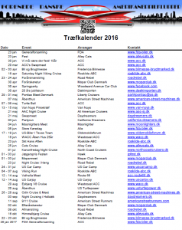](http://california-dreamers.dk/wp-content/uploads/2016/01/TRAF2016.png)

du kan downloade kalenderen her i PDF [ [FDA-kalender-2016](http://california-dreamers.dk/wp-content/uploads/2016/01/FDA-kalender-2016.pdf) ]

## Roskilde Træf Info.

så har Roskilde reklameret at de har deres plakat klar.  
Mon ikke vi skulle booke samme plads som sidst   
[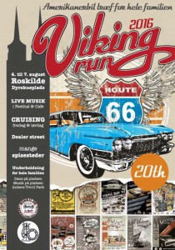](http://california-dreamers.dk/wp-content/uploads/2016/01/12509710_10208202656774802_982627706402174579_n.jpg)

## Saturday Night Viking Cruise 16 April kl. 19:00

Sæson Cruise opslag fra roskilde  
[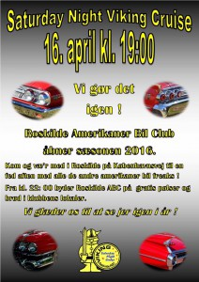](http://california-dreamers.dk/wp-content/uploads/2016/01/1012567_10208182138061847_8821749112236681460_n.jpg)

## Godt Nytår alle sammen

Det nye år er startet og jeg håber at alle er kommet godt ind i det nye år.  
Fået skålet det nye år ind med boblevand og kransekage.

Vi starter op i klubben med at spare lidt på åbnings tiderne,  
så vi holder kun åben om Onsdagen i vinter halvåret, til sæsonen starter.  
[](http://california-dreamers.dk/wp-content/uploads/2016/01/13-new-year-wallpaper.jpg)  
Ses til et forhåbentligt sjovt og hyggeligt træf år

Hilsen  
California Dreamers